我國廢棄物減量及資源回收循環再利用成效之探討

一、一般及事業廢棄物產生量現況
我國廢棄物管理方式分為一般廢棄物(指事業廢棄物以外之廢棄物)及事業廢棄物(指事業活動產生非屬其員工生活產生之廢棄物)兩類，一般廢棄物原則由政府負責清理，事業廢棄物則由產源事業負責，近10餘年來，各類廢棄物產生量現況如下：
(一)一般廢棄物產生量未見明顯減少
自90年代政府確立垃圾處理係以源頭減量及資源回收為主要政策迄今，我國歷年一般廢棄物產生量(包含一般垃圾及資源回收垃圾)約在700萬公噸間起伏。91年度處在高峰達798萬5千公噸，期間104年度曾下滑為722萬9千公噸，惟106年度再攀升為787萬1千公噸，107、108年度復因部分縣市政府改變統計方式，將民間清除業者清運之公寓大廈垃圾納入一般垃圾，以及申報資源回收量納入更多產源等(包括社區機關學校)，導致該兩年度之一般廢棄物產生量達974萬1千公噸及981萬2千公噸(詳附圖1)，是以，近10餘年來，我國一般廢棄物產生量未見明顯減少，其源頭減量措施成效，容有鈍化現象。
附圖1：我國歷年「一般廢棄物產生量」情形
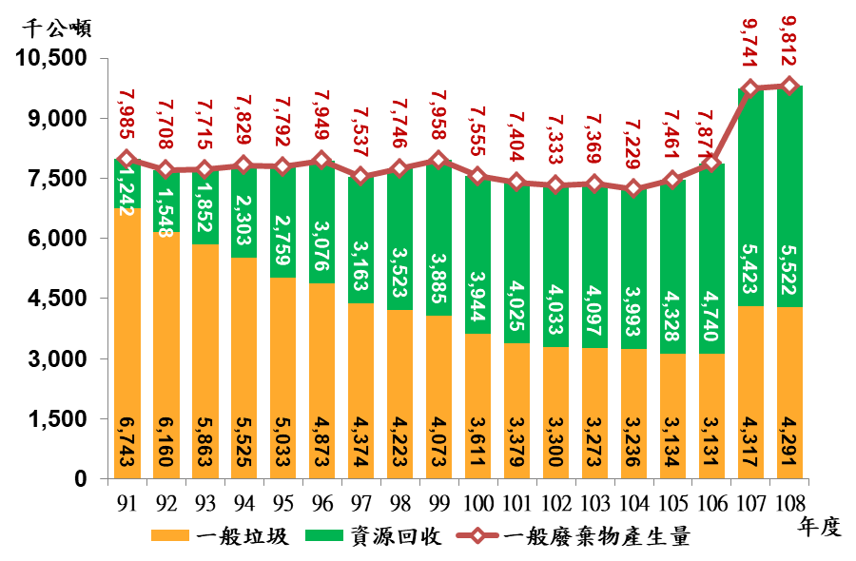

※註：1.資料來源，行政院環保署環保統計查詢網；本報告整理及製圖。
(二)事業廢棄物產生量呈倍速成長
我國事業廢棄物源頭減量推動工作，係由行政院環境保護署(以下簡稱環保署)及各目的事業中央主管機關分別推動，依據環保署事業廢棄物申報統計資料顯示，我國歷年申報事業廢棄物產生量(包括：一般事業廢棄物、有害事業廢棄物、再生資源)呈倍速成長，91年度為1,115萬1千公噸，107年度已上升至2,217萬8千公噸，係91年度之1.99倍(詳附圖2)。
附圖2：我國歷年「事業廢棄物產生量」情形—依性質分類
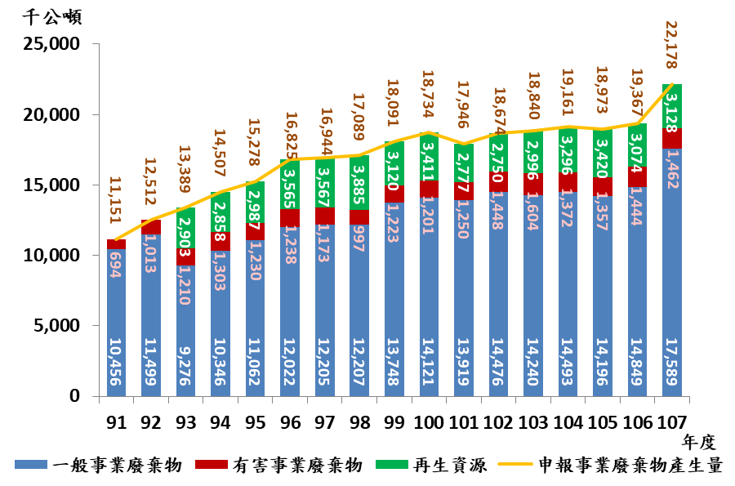

※註：1.資料來源，環保署環保統計查詢網。本報告整理及製圖。
2.環保署環保統計查詢網「申報事業廢棄物產生量」之最新統計數據至107年度(查詢日：109年7月23日)。

